

**TUGAS AKHIR – KI1502**

**DESAIN DAN IMPLEMENTASI APLIKASI UNTUK MENJAWAB PERMASALAHAN *WHY-NOT ON REACHING K SUBSCRIBERS***

**I PUTU EKA WIRA MAHARDIKA**

**NRP 0511140000025**

**Dosen Pembimbing**

**Henning Titi Ciptaningtyas, S.Kom., M.Kom.**

**Bagus Jati Santoso, S.Kom., Ph.D.**

**DEPARTEMEN INFORMATIKA**

**Fakultas Teknologi Informasi dan Komunikasi**

**Institut Teknologi Sepuluh Nopember**

**Surabaya 2018**

**

**TUGAS AKHIR – KI1502**

**DESAIN DAN IMPLEMENTASI APLIKASI UNTUK MENJAWAB PERMASALAHAN *WHY-NOT ON REACHING K SUBSCRIBERS***

**I PUTU EKA WIRA MAHARDIKA**

**NRP 0511140000025**

**Dosen Pembimbing**

**Henning Titi Ciptaningtyas, S.Kom., M.Kom.**

**Bagus Jati Santoso, S.Kom., Ph.D.**

**DEPARTEMEN INFORMATIKA**

**Fakultas Teknologi Informasi dan Komunikasi**

**Institut Teknologi Sepuluh Nopember**

**Surabaya 2018**

[Halaman ini sengaja dikosongkan]



**UNDERGRADUATE THESES – KI1502**

**DESIGN AND IMPLEMENTATION APPLICATION TO ANSWER WHY-NOT ON REACHING K SUBSCRIBERS PROBLEM**

**I PUTU EKA WIRA MAHARDIKA**

**NRP 05111440000025**

**Supervisors**

**Henning Titi Ciptaningtyas, S.Kom., M.Kom.**

**Bagus Jati Santoso, S.Kom., Ph.D.**

**DEPARTMENT OF INFORMATICS**

**Faculty of Information Technology and Communication**

**Institut Teknologi Sepuluh Nopember**

**Surabaya 2018**

[Halaman ini sengaja dikosongkan]

# 

# LEMBAR PENGESAHAN

**DESAIN DAN IMPLEMENTASI APLIKASI UNTUK MENJAWAB PERMASALAHAN *WHY-NOT ON REACHING K SUBSCRIBERS***

**TUGAS AKHIR**

Diajukan Untuk Memenuhi Salah Satu Syarat

Memperoleh Gelar Sarjana Komputer

Pada

Bidang Studi Komputasi Berbasis Jaringan

Program Studi S-1 Departemen Informatika

Fakultas Teknologi Informasi dan Komunikasi

Institut Teknologi Sepuluh Nopember

Oleh

**I PUTU EKA WIRA MAHARDIKA**

NRP: 05111440000025

Disetujui oleh Dosen Pembimbing Tugas Akhir:

1. Henning Titi Ciptaningtyas S.Kom,

M.Kom. .....................  
(NIP: 198407082010122004) (Pembimbing 1)

1. Bagus Jati Santoso, S.Kom, Ph.D. .....................  
   (NIP: 198611252018031001) (Pembimbing 2)

**SURABAYA**

**JUNI 2018**

[Halaman ini sengaja dikosongkan]

**DESAIN DAN IMPLEMENTASI APLIKASI UNTUK MENJAWAB PERMASALAHAN *WHY-NOT ON REACHING K SUBSCRIBERS***

**Nama Mahasiswa : I Putu Eka Wira Mahardika**

**NRP : 05111440000025**

**Jurusan : Departemen Informatika FTIK-ITS**

**Dosen Pembimbing 1 : Henning Titi Ciptaningtyas, S.Kom., M.Kom.**

**Dosen Pembimbing 2 : Bagus Jati Santoso, S.Kom., Ph.D.**

# ABSTRAK

Di era teknologi yang semakin berkembang pesat ini, data merupakan elemen penting dalam pertimbangan dalam pengambilan keputusan, misalnya pada sebuah perusahaan manufaktur. Perusahaan ini tentu ingin produknya menjangkau pelanggan sebanyak-banyaknya, namun dengan biaya yang serendah-rendahnya. Jika jumlah pelanggan tidak sesuai ekspektasi perusahaan, maka perusahaan harus memperbaiki produknya, namun tetap mempertimbangkan biaya perubahan yang sekecil mungkin. Permasalahan ini didefinisikan dalam penelitian ini sebagai “*Why Not on Reaching k Subscribers*”.

Penelitian ini berusaha untuk menjawab tantangan tersebut dengan ilmu rekayasa data. Merujuk pada permasalahan perusahaan manufaktur sebelumnya, tentu data pelanggan adalah data dengan jumlah yang sangat banyak. Untuk mengoptimalkan kecepatan dan biaya komputasi, maka penelitian ini menawarkan algoritma indexing dengan struktur data graf yang mengadopsi algoritma Close Dominance Graph (CDG). Untuk menghitung biaya perubahan dalam rangka memperbaiki jumlah pelanggan, penelitian ini jugamenawarkan solusi untuk menghitung biaya perubahan agar solusi yang ditawarkan dipastikan merupakan solusi terbaik.

Hasil uji coba menunjukkan bahwa algoritma yang ditawarkan dapat memberikan solusi terbaik dan lebih cepat 50% dibandingkan dengan algoritma konvensional *brute force*. Solusi untuk menghitung biaya perubahan juga dapat digunakan untuk himpunan data dengan rentang nilai yang berbeda-beda, sehingga algoritma yang ditawarkan dapat diimplementasikan untuk beragam jenis himpunan data.

***Kata kunci: Rekayasa Data, Why-Not, Close Dominance Graph, Indexing***

***DESIGN AND IMPLEMENTATION APPLICATION TO ANSWER WHY-NOT ON REACHING K SUBSCRIBERS PROBLEM***

**Student’s Name : I Putu Eka Wira Mahardika**

**Student’s ID : 05111440000025**

**Department : Department of Informatics FTIK-ITS**

**First Advisor : Henning Titi Ciptaningtyas, S.Kom., M.Kom.**

**Second Advisor : Bagus Jati Santoso, S.Kom., Ph.D.**

# *ABSTRACT*

*In this era of rapidly growing technology, data is an important element in consideration in decision making, for example in a manufacturing company. The company certainly wants its products to reach subscribers as much as possible, but at the lowest possible cost. If the number of subscribers does not match the expectations of the company, then the company should improve its products, but still consider the cost of change as small as possible. This problem is defined in this research as "Why Not on Reaching k Subscribers".*

*This research seeks to address these challenges with data engineering. Referring to the problems of previous manufacturing companies, of course, customer data is data with a very large number. To optimize the speed and cost of computation, this research offers an indexing algorithm with a graph data structure that adopts the Close Dominance Graph (CDG) algorithm. To calculate the cost of change in order to improve the number of subscribers, this study also offers a solution to calculate the cost of change so that the solution offered is certainly the best solution.*

*The test results show that the offered algorithm can provide the best solution and 50% faster than the conventional brute force algorithm. Solutions for calculating change costs can also be used for data sets with different value ranges, so that the proposed algorithm can be implemented for different types of data sets.*

***Keywords: Data Engineering, Why-Not, Close Dominance Graph, Indexing***

# KATA PENGANTAR

Segala puji dan syukur bagi Tuhan Yang Maha Kuasa, yang telah melimpahkan nikmat dan anugerahnya sehingga penulis dapat menyelesaikan tugas akhir yang berjudul

**“DESAIN DAN IMPLEMENTASI APLIKASI UNTUK MENJAWAB PERMASALAHAN *WHY-NOT ON REACHING K SUBSCRIBERS*”.**

Pengerjaan tugas akhir ini merupakan suatu kesempatan yang sangat baik bagi penulis. Dengan pengerjaan tugas akhir ini, penulis bisa belajar lebih banyak untuk memperdalam dan meningkatkan apa yang telah didapatkan penulis selama menempuh perkuliahan di Teknik Informatika ITS.

Selesainya tugas akhir ini tidak lepas dari bantuan dan dukungan beberapa pihak, sehingga pada kesempatan ini penulis mengucapkan syukur dan terima kasih kepada:

1. Tuhan Yang Maha Kuasa, karena atas karunia-Nya penulis dapat menyelesaikan Tugas Akhir dengan baik.
2. Kedua orang tua saya I Ketut Wirata serta Ni Made Suantari, terimakasih atas doa dan bantuan moral maupun material selama penulis menempuh pendidikan di Departemen Informatika ITS.
3. Ibu Henning Titi Ciptaningtyas, S.Kom., M.Kom. selaku pembimbing I yang selalu memberikan motivasi dan membimbing penulis selama pengerjaan tugas akhir.
4. Bapak Bagus Jati Santoso, S.Kom, Ph.D. selaku pembimbing II yang selama ini telah membantu dan membimbing penulis selama pengerjaan tugas akhir
5. Bapak Dr.Eng Darlis Herumurti, S.Kom.,M.Kom. selaku Kepala Jurusan Teknik Informatika ITS.
6. Bapak Dr. Radityo Anggoro, S.Kom.,M.Sc. selaku koordinator TA, dan segenap dosen Teknik Informatika yang telah banyak memberikan ilmu kepada penulis.
7. Bapak dan Ibu Hadi beserta keluarga atas kesempatan tempat tinggal yang diberikan dan telah membimbing penulis selama 4 tahun di tanah rantau.
8. Rekan-rekan *Data Engineers* Dwika, Tosca, Ovan, Syukron, Sekbay, dan Cahya sebagai teman seperjuangan yang telah menemani penulis selama pengerjaan Tugas Akhir.
9. Seluruh rekan TC 2014 yang saya cintai dan saya banggakan.
10. Rekan-rekan kontrakan Denny, Bagus Andi, dan Murata atas segala dukungan dan waktunya dalam menemani penulis selama 4 tahun di tanah rantau.
11. Rekan-rekan TPKH-ITS, terimakasih telah memberikan penulis banyak pelajaran dan pengalaman terutama untuk angkatan 2014 Laksmana yang saya cintai.

Penulis memohon maaf apabila terdapat kekurangan dalam penulisan Tugas Akhir ini. Kritik dan saran penulis harapkan untuk perbaikan dan pembelajaran di kemudian hari. Semoga Tugas Akhir ini dapat memberikan manfaat yang sebesar-besarnya.

Surabaya, Juni 2018

I Putu Eka Wira Mahardika

# DAFTAR ISI

LEMBAR PENGESAHAN v

ABSTRAK vii

*ABSTRACT* ix

KATA PENGANTAR xi

DAFTAR ISI xiii

DAFTAR GAMBAR xvii

DAFTAR TABEL xix

BAB I PENDAHULUAN 1

1.1. Latar Belakang 1

1.2. Rumusan Masalah 2

1.3. Batasan Masalah 2

1.4. Tujuan 3

1.5. Manfaat 3

1.6. Metodologi Pembuatan Tugas Akhir 3

1.7. Sistematika Penulisan Laporan Tugas Akhir 5

BAB II DASAR TEORI 7

2.1. Daftar Istilah 7

2.2. *Query Refinement* 7

2.3. *Query* Berbasis Preferensi 9

2.4. Dominasi Data 10

2.5. Graf 10

2.6. *Min-Max Algorithm* 10

2.7. *Close Dominance Graph* (CDG) 11

2.8. Python 12

2.9. Apache HTTP Server 12

2.10. PHP 12

2.11. Codeigniter 13

2.12. Vis.JS 13

BAB III DESAIN DAN PERANCANGAN 14

3.1. Daftar Istilah 14

3.2. Desain Metode Algoritma Utama Secara Umum 17

3.2.1. Preprocessing 18

3.2.2. Metode Pengukuran Biaya Perubahan 25

3.2.3. Program Utama 26

3.2.4. Desain Arsitektur Aplikasi 29

3.3. Algoritma Tandingan (*Brute Force*) 29

BAB IV IMPLEMENTASI 31

4.1. Daftar Istilah 31

4.2. Implementasi *Preprocessing* 32

4.2.1. Fungsi *BuildGraph* 32

4.2.2. Fungsi *LayerIndexing* 33

4.3. Implementasi Program Utama 36

4.3.1. Fungsi *FindCandidate* 36

4.4. Implementasi Algoritma Tandingan (*Brute Force*) 38

4.5. Implementasi Antarmuka Pengguna 39

BAB V UJI COBA DAN EVALUASI 41

5.1. Lingkungan Pengujian 41

5.2. Data Uji Coba 41

5.2.1. Data *Forest Covertype* (FC) 41

5.2.2. Data Independen (IND) 43

5.2.3. Data *Anti Correlated* (ANT) 43

5.3. Skenario dan Evaluasi Pengujian 43

5.4. Analisis Hasil Uji Coba 46

BAB VI KESIMPULAN DAN SARAN 48

6.1. Kesimpulan 48

6.2. Saran 49

DAFTAR PUSTAKA 50

LAMPIRAN 1 52

LAMPIRAN 2 58

BIODATA PENULIS 62

[Halaman ini sengaja dikosongkan]

# DAFTAR GAMBAR

Gambar 2.1 Contoh CDG dari 10 data [6] 11

Gambar 3.1 Ilustrasi Alur Program 17

Gambar 3.2 Ilustrasi Alur Preprocessing (Bagian 1) 19

Gambar 3.3 Ilustrasi Alur Preprocessing (Bagian 2) 20

Gambar 3.4 Contoh hasil graf dari himpunan data R 22

Gambar 3.5. Contoh hasil visualisasi LAYER dari himpunan data R, dengan layerdist sebesar 3 24

Gambar 3.6 Ilustrasi Alur Program Utama 28

Gambar 3.7 Desain Arsitektur Aplikasi 29

Gambar 3.8 Ilustrasi Alur Algoritma Brute Force 30

Gambar 4.1 Pseudocode Fungsi BuildGraph 33

Gambar 4.2 Pseudocode Fungsi LayerIndexing 35

Gambar 4.3 Pseudocode Algoritma Preprocessing 36

Gambar 4.4 Pseudocode Fungsi FindCandidate 37

Gambar 4.5 Pseudocode Algoritma Program Utama 38

Gambar 4.6 Pseudocode Algoritma Brute Force 39

Gambar 5.7 Cuplikan Layar Implementasi Visualisaasi CDG 39

Gambar 5.1 Grafik Perbandingan Waktu Eksekusi dengan Jumlah Data Pada FC 46

Gambar 5.2 Grafik Perbandingan Waktu Eksekusi dengan Jumlah Data Pada IND 46

Gambar 5.3 Grafik Perbandingan Waktu Eksekusi dengan Jumlah Data Pada ANT 47

[Halaman ini sengaja dikosongkan]

# DAFTAR TABEL

Tabel 2.1 Daftar Istilah (Bagian 1) 7

Tabel 3.1 Daftar Istilah (Bagian 2) 16

Tabel 3.2 Contoh himpunan data *R* dengan 10 data 21

Tabel 3.3 Contoh hasil nilai *ancscore(r)* 23

Tabel 3.4 Contoh hasil tabel *LAYER* dari himpunan data *R*, dengan *layerdist* sebesar 3 24

Tabel 4.1 Daftar Istilah (Bagian 3) 32

Tabel 5.1 Rincian Atribut pada Himpunan Data *Forest Covertype* 42

Tabel 5.2 Skenario Perbandingan Jumlah Data dengan Waktu Eksekusi dan Penggunaan Memori 44

Tabel 5.3 Skenario Perbandingan Jumlah Dimensi Terhadap Waktu Eksekusi dan Penggunaan Memori 45

Tabel 5.4 Skenario Perbandingan Ekspektasi Jumlah *Subscribers* Terhadap Waktu Eksekusi dan Penggunaan Memori 45

[Halaman ini sengaja dikosongkan]

# PENDAHULUAN

Bab ini menjelaskan garis besar tugas akhir yang meliputi latar belakang, tujuan, rumusan, batasan permasalahan, metodologi pembuatan tugas akhir, dan sistematika penulisan.

## Latar Belakang

Penelitian dan pengembangan performa, kualitas, dan pengguna an sistem basis data selama dekade terakhir ini telah mendapat perhatian lebih dalam beberapa tahun terakhir [1]. Berbagai macam algoritma *query* untuk membantu pengguna mencari data dengan nilai atribut terbaik seperti *Top-K Query*, *Skyline Query*, dan *Top-K Dominating Query* mulai dikembangkan. Dengan dikembangkannya berbagai macam algoritma *query* tersebut, maka mulai muncul berbagai permasalahan baru, salah satunya adalah dimana saat pengguna merasa hasil dari suatu *query* tidak sesuai dengan ekspektasi dan mulai bertanya kenapa data tertentu tidak muncul di hasil *query*. Permasalahan tersebut juga dikenal dengan “*Why-Not Question*”. Permasalahan tersebut sudah beberapa kali diangkat untuk menjadi topik jurnal, harapannya dengan dikembangkannya algoritma yang dapat menjawab permasalahan tersebut dengan memperbaiki *query* awal agar dapat mencapai ekspektasi namun tetap memperhitungkan penalti dari perubahannya.

Berangkat dari permasalahan “*Why-Not Question*”, terdapat masalah lain yang dapat diangkat untuk dicari jalan keluarnya. Diketahui bahwa pengguna memiliki sebuah produk dengan suatu nilai tertentu, dan terdapat sebuah himpunan data yang berisi data preferensi untuk masing-masing konsumen. Kemudian pengguna melakukan *query* untuk mengetahui berapa banyak data konsumen yang kriterianya cocok dengan produk tersebut. Permasalahan akan muncul saat jumlah konsumen hasil *query* tersebut lebih rendah dari ekspektasi pengguna. Permasalahan seperti ini selanjutnya akan disebut dengan istilah “*Why-Not on Reaching k Subscribers*”. Perbedaan mendasar dari permasalahan “*Why-Not Question*” dengan “*Why-Not on Reaching k Subscribers*” terletak pada masukan permasalahan. Pada “*Why-Not Question*” yang menjadi masukan adalah data mana yang hilang dari hasil *query*, sedangkan pada “*Why-Not on Reaching k Subscribers*” adalah jumlah data yang diharapkan dari hasil *query*,

Berdasarkan uraian di atas maka dapat dilihat bahwa dibutuhkan sebuah algoritma untuk menjawab permasalahan “*Why-Not on Reaching k Subscribers*”. Algoritma yang akan dirancang harapannya dapat memperbaiki nilai pada setiap atribut dari produk agar hasil *query* dapat mencapai jumlah data yang diharapkan pengguna. Dalam memperbaiki *query*, nilai penalti juga akan dipertimbangkan sebagai biaya dari suatu perubahan. Dengan begitu diharapkan juga hasil perbaikan nilai atribut juga memiliki nilai penalti serendah mungkin.

## Rumusan Masalah

Rumusan masalah yang diangkat dalam tugas akhir ini dapat dipaparkan sebagai berikut:

1. Bagaimana mengindeks seluruh data *subscribers* untuk mendukung solusi atas permasalahan *Why-Not on Reaching k Subscribers*?
2. Bagaimana algoritma yang tepat untuk memperbaiki *query* agar mencapai ekspektasi pengguna aplikasi terhadap jumlah konsumen?
3. Bagaimana pembuatan mekanisme penalti yang tepat untuk mengukur kualitas atas solusi perbaikan yang diberikan?

## Batasan Masalah

Permasalahan yang dibahas dalam tugas akhir ini memiliki beberapa batasan, yaitu sebagai berikut:

1. Algoritma ini hanya memproses nilai atribut yang bertipe numerik.
2. Implementasi algoritma ini menggunakan bahasa pemrograman Phyton.
3. Himpunan Data yang digunakan adalah data *real-life* dan sintetis.
4. Nilai atribut pada data dinormalisasi terlebih dahulu untuk mempermudah penghitungan nilai penalti.

## Tujuan

Tugas akhir ini mempunyai beberapa tujuan, yaitu sebagai berikut:

1. Menemukan formulasi yang tepat dalam mengindeks seluruh data konsumen untuk mendukung solusi atas permasalahan *Why-Not on Reaching k Subscribers*
2. Merancang algoritma yang tepat untuk memperbaiki nilai atribut produk agar mencapai ekspektasi pengguna aplikasi terhadap jumlah konsumen.
3. Membuat mekanisme penalti yang tepat untuk mengukur kualitas atas solusi perbaikan yang diberikan.

## Manfaat

Manfaat dari pembuatan tugas akhir ini adalah:

1. Memberikan solusi bagi produsen untuk memperbaiki produknya secara efektif.
2. Memberikan kontribusi dalam pengembangan dan penelitian di bidang data engineering.

## Metodologi Pembuatan Tugas Akhir

Tahapan-tahapan yang dilakukan dalam pengerjaan tugas akhir ini adalah sebagai berikut:

1. Penyusunan proposal tugas akhir.

Proposal tugas akhir ini berisi tentang deskripsi pendahuluan dari tugas akhir yang akan dibuat. Pendahuluan ini terdiri atas hal yang menjadi latar belakang diajukannya usulan tugas akhir, rumusan masalah yang diangkat, batasan masalah untuk tugas akhir, tujuan dari pembuatan tugas akhir, dan manfaat dari hasil pembuatan tugas akhir. Selain itu dijabarkan pula tinjauan pustaka yang digunakan sebagai referensi pendukung pembuatan tugas akhir. Sub bab metodologi berisi penjelasan mengenai tahapan penyusunan tugas akhir mulai dari penyusunan proposal hingga penyusunan buku tugas akhir. Terdapat pula sub bab jadwal kegiatan yang menjelaskan jadwal pengerjaan tugas akhir.

1. Studi literatur

Pada studi literatur ini, akan dipelajari beberapa sejumlah referensi yang akan diperlukan untuk merancang algoritma yaitu mengenai *refined query*.

1. Analisis dan desain perangkat lunak

Pada tahap ini permasalahan ke dimodelkan dalam beberapa bentuk notasi matematika untuk mempermudah proses perancangan desain dari algoritma dan struktur data.

1. Implementasi perangkat lunak

Implementasi algoritma ini akan dibuat dalam bentuk program konsol yang dibangun dengan menggunakan bahasa pemrograman Python. IDE yang akan digunakan adalah Atom.

1. Pengujian dan evaluasi

Pengujian dalam algoritma ini akan dilakukan dalam beberapa cara, antara lain:

1. Pengujian Waktu Eksekusi

Pengujian ini akan berfokus pada seberapa lama waktu yang dibutuhkan untuk mengeksekusi algoritma dalam menjawab permasalahan *Why-Not on Reaching k Subscribers*.

1. Pengujian Penggunaan Memori

Pengujian ini akan berfokus pada pengukuran besarnya memori yang digunakan saat aplikasi dijalankan.

1. Penyusunan buku tugas akhir

Pada tahap ini dilakukan penyusunan laporan yang menjelaskan dasar teori dan metode yang digunakan dalam tugas akhir ini serta hasil dari implementasi aplikasi perangkat lunak yang telah dibuat. Sistematika penulisan buku tugas akhir secara garis besar antara lain:

1. Pendahuluan
2. Latar Belakang
3. Rumusan Masalah
4. Batasan Masalah
5. Tujuan
6. Manfaat
7. Metodologi Pembuatan Tugas Akhir
8. Sistematika Penulisan Laporan Tugas Akhir
9. Tinjauan Pustaka
10. Analisis dan Perancangan Sistem
11. Pengujian dan Evaluasi
12. Kesimpulan dan Saran
13. Daftar Pustaka

## Sistematika Penulisan Laporan Tugas Akhir

Buku tugas akhir ini bertujuan untuk mendapatkan gambaran dari pengerjaan tugas akhir ini. Selain itu, diharapkan dapat berguna untuk pembaca yang tertarik untuk melakukan pengembangan lebih lanjut. Secara garis besar, buku tugas akhir terdiri atas beberapa bagian seperti berikut ini.

**Bab I Pendahuluan**

Bab yang berisi mengenai latar belakang, rumusan masalah, batasan masalah, tujuan, dan manfaat dari pembuatan tugas akhir. Selain itu metodologi yang digunakan dan sistematika penulisan laporan akhir juga merupakan bagian dari bab ini.

**Bab II Tinjauan Pustaka**

Bab ini berisi penjelasan secara detail mengenai dasar-dasar penunjang dan teori-teori yang digunakan untuk mendukung pembuatan tugas akhir ini.

**Bab III Analisis dan Perancangan Sistem**

Bab ini berisi tentang analisis permasalahan, deskripsi umum sistem, spesifikasi kebutuhan perangkat lunak, lingkungan perancangan, perancangan arsitektur sitem, diagram kelas, dan struktur data.

**Bab IV Implementasi**

Bab ini membahas implementasi dari desain yang telah dibuat pada bab sebelumnya. Penjelasan berupa kode sumber yang digunakan untuk proses implementasi.

**Bab V Pengujian dan Evaluasi**

Bab ini menjelaskan kemampuan perangkat lunak dengan melakukan pengujian kebenaran dan pengujian kinerja dari sistem yang telah dibuat.

**Bab VI Kesimpulan dan Saran**

Bab ini menjelaskan kemampuan perangkat lunak dengan melakukan pengujian kebenaran dan pengujian kinerja dari sistem yang telah dibuat.



# DASAR TEORI

Bab ini menjelaskan teori-teori yang berkaitan dengan Desain Dan Implementasi Aplikasi Untuk Menjawab Permasalahan *Why-Not On Reaching k Subscribers* yang diajukan untuk tugas akhir ini. Penjelasan ini bertujuan untuk memberikan gambaran secara umum terhadap perangkat lunak yang dibuat dan berguna sebagai penunjang dalam pengembangan perangkat lunak.

## Daftar Istilah

Daftar istilah yang digunakan pada penelitian ini dapat dilihat pada Tabel 2.1.

Tabel 2.1 Daftar Istilah (Bagian 1)

|  |  |
| --- | --- |
| **Simbol** | **Keterangan** |
| $$n$$ | jumlah data pada suatu himpunan data |
| $$r_{i}$$ | data ke-i, dimana *i* = *1*, …, *n* |
| $$p≺q$$ | data *p* mendominasi *q* |
| $$p→q$$ | data *p* *closely dominates* *q* pada CDG |
| $$A(r)$$ | sebuah kumpulan data *a*i, dimana *i* = 1, 2, … dan $a_{i}≺r$ |
| *Q* | *query awal* yang belum dilakukan proses *query refinement* |
| *Q’* | hasil *query refinement* dari query awal *Q* |
| *O*i | tahap ke-*i* dalam proses *query refinement* |

## *Query Refinement*

*Query Refinement* merupakan suatu pendekaatan untuk menghasilkan *query* baru agar dapat menjawab permasalahan pada hasil *query* seperti *Why* dan *Why-Not*, *query* baru tersebut selanjutnya akan disebut *refined query*. Hasil riset terakhir pada [1] tentang pendekatan *query-refinement* menjelaskan 2 kriteria untuk refined query yang baik. Pertama *query* tersebut bersifat *similar* — memiliki sedikit perubahan jika dibandingkan dengan *query* aslinya. Kriteria kedua adalah *refined query* yang baik bersifat *precise* — memiliki sedikit data tambahan pada hasil *query*nya.

Karena jumlah kemungkinan *refined query* terhadap sebuah *query* sangat banyak, jadi diperlukan suatu metrik (alat ukur) untuk membandingkan kualitas dari sebuah *refined query*. Metrik tersebut akan bermanfaat agar algoritma yang memproduksi *refined query* hanya mengembalikan sebuah *query* terbaik sebagai solusinya. Sesuai dengan 2 kriteria dari *refined query* yang baik, maka kriteria tersebut dapat dijadikan sebagai metrik atas kualitas *refined query*.

Yang pertama adalah metrik ketidakmiripan. *Refined query* yang baik seharusnya semirip mungkin dari *query* aslinya. Diketahui sebuah *query* asli *Q* dan refined query *Q’*, kita bandingkan tingkat kemiripan antara *Q* dan *Q’* dengan mengukur jarak/selisih dari perubahan yang paling minimal. Dengan demikian *query* tersebut dikatakan lebih mirip (atau lebih tidak mirip) terhadap satu sama lain jika jarak perbahannya kecil (begitu pula sebaliknya). Karena hasil dari *Q* dan *Q’* bersifat *union-compatible* (seluruh atribut dalam klausa select pada *Q* dan *Q’* adalah sama), kita hanya mempertimbangkan klausa from dan where sebagai operator perubahan untuk mengubah *Q* menjadi *Q’*. Empat kunci dalam operasi perubahan *query* adalah: (*O1*) ubah beberapa nilai konstan di predikat *select* pada klausa *where*, (*O2*) tambahkan sebuah predikat *select* pada klausa *where*, (*O3*) tambahkan/hilangkan predikat join pada klausa *where*, dan (*O4*) tambahkan/hilangkan *relation* pada klausa *from*. Perlu diketahui bahwa tidak ada perubahan operator secara eksplisit saat menghilangkan sebuah predikat *select* seperti yang dimodelkan pada *O1*. Proses menghilangkan predikat *select* secara efisiensi setara dengan mengubah jarak dari nilai *select* untuk menutupi domain dari seluruh atribut. Selanjutnya, saat *O4* digunakan untuk menghilangkan relasi *Ri* pada klausa *from*, seluruh predikat *select* dan *join* yang berasosiasi dengan *Ri* juga dihilangkan sebagai bagian dari operasi perubahan.

Mari nyatakan *wi* sebagai biaya untuk operasi perubahan Oi, $i∈[1,4]$. Dengan begitu dapat diasumsikan bahwa $w_{1}<w_{2}<w_{3}<{w_{4}}^{2}$. Mari nyatakan *ni* sebagai total dari operasi *Oi* yang digunakan untuk merubah *Q* menjadi *Q’*, $i∈[1,4]$. Jarak perubahan untuk transformasi ini diketahui sebagai $\sum_{1≤i≤4}{(w_{i}×n_{i})}$. Kita mengacu pada jarak perubahan minimum untuk mengubah *Q* menjadi *Q’* sebagai ukuran untuk perbedaan antara *Q* dan *Q’*, yang dapat dihitung secara efisien untuk *Q* dan *Q’*.

Yang kedua adalah metrik ketidaktepatan. *Refined query* yang baik seharusnya hanya menghasilkan data yang dihasilkan pada *query* aslinya dan dengan tambahan data yang memang diinginkan (dalam hal ini data yang hilang pada permasalahan *Why-Not*). Data-data yang tidak diinginkan untuk tampil di dalam hasil *query* seharusnya dapat diminimalisir.

*Skyline refined query* adalah *refined query* yang memiliki nilai terbaik (paling rendah) pada metrik ketidakmiripan maupun pada metrik ketidaktepatan. Dari seluruh hasil *refined query* yang mungkin akan menjadi solusi, maka *Skyline refined query* adalah solusi terbaik [1].

## *Query* Berbasis Preferensi

Preferensi telah menjadi peran utama dalam berbagai disiplin ilmu, termasuk pada ilmu komputer seperti kecerdasan buatan, interaksi manusia dan komputer, dan basis data. Pada basis data, representasi dari preferensi memiliki dua kategori utama yaitu preferensi kualitatif dan preferensi kuantitatif. Preferensi kualitatif dispesifikasikan menggunakan predikat biner yang dapat membandingkan antara suatu data dengan data lainnya secara relatif. Sedangkan preferensi kuantitatif diekspresikan dengan menetapkan skor pada suatu data atau pada elemen *query* yang mendeskripsikan sebuah kumpulan data, yang dimana skor tersebut mengekspresikan derajat ketertarikan (*degree of interest*). Pada preferensi kuantitatif, suatu data *a* dikatakan lebih disukai (*prefered*) apabila skor untuk data *a* lebih tinggi dari skor untuk data *b* [2].

## Dominasi Data

Dominasi data adalah suatu kondisi dimana sebuah objek memiliki nilai atribut lebih baik secara keseluruhan objek. Sebagai contoh, objek *a* dikatakan mendominasi objek *b* jika seluruh nilai atribut pada *a* tidak ada yang lebih buruk dari *b* dan setidaknya satu atribut pada *a* bernilai lebih baik daripada *b* [3].

## Graf

Dalam ilmu matematika dan ilmu komputer, terutama pada teori graf, graf adalah sebuah struktur dari sekumpulan objek yang memiliki relasi dengan objek lainnya. Objek tersebut dalam abstraksi matematika disebut dengan *vertex* (disebut juga simpul, *node*, atau titik) dan setiap pasangan relasi antar *vertex* dinamakan *edge* (disebut juga garis atau busur). Biasanya, graf digambarkan dalam bentuk diagram sebagai serangkaian titik sebagai *vertex*, dan dihubungkan dengan garis sebagai *edge* [4].

## *Min-Max Algorithm*

Algoritma Min-Max merupakan salah satu metode dalam melakukan normalisasi data. Normalisasi data adalah sebuah metode untuk mengatasi ketidakseimbangan nilai yang terdapat pada suatu himpunan data. Nilai-nilai yang tidak seimbang tersebut harus diubah ke dalam suatu rentang yang sama. Cara kerja algoritma ini adalah dengan melakukan penskalaan data pada rentang tertentu, dimana rentang yang digunakan umumnya adalah 0-1. Persamaan untuk algoritma ini adalah sebagai berikut [6]:

(2.1)

dimana,

*X*n = nilai baru untuk variabel *X*

*X*0 = nilai awal dari variabel *X*

*X*min = nilai paling kecil pada himpunan data

*X*max = nilai paling besar pada himpunan data

## *Close Dominance Graph* (CDG)

*Close Dominance Graph* (CDG) adalah sebuah kerangka kerja yang memodelkan himpunan berdasarkan *close dominance relation* antar data. Diketahui sebuah set $R$ yang berisi kumpulan data dalam *multidimensional space*. $A(x)$ merepresentasikan himpunan pada $R$ yang mendominasi data $x ϵ R$, contohnya $A(x)=\{y|y∈R,y≺x\}$. Sebuah data $x ϵ R$ dikatakan *closely dominated* oleh data lain $s ϵ R$, jika dan hanya jika $s ϵ A(r)$ dan $s$ tidak didominasi oleh data lain $s ϵ A(r)$. Relasi ini dilambangkan dengan $s → r$.

*Close Dominance Graph* (CDG) dari $R$ adalah sebuah graf berarah, dimana $R$ sebagai kumpulan *vertex*, dimana setiap dua *vertex $s$* dan $r$ terhubung oleh relasi berarah dari $s$ ke $r$, jika dan hanya jika terdapat $s → r$.

Jika terdapat $y ≺ x$, maka disana terdapat setidaknya satu relasi berarah dari $y$ menuju $x$. Jadi kesimpulannya, CDG bersifat *acyclic*.

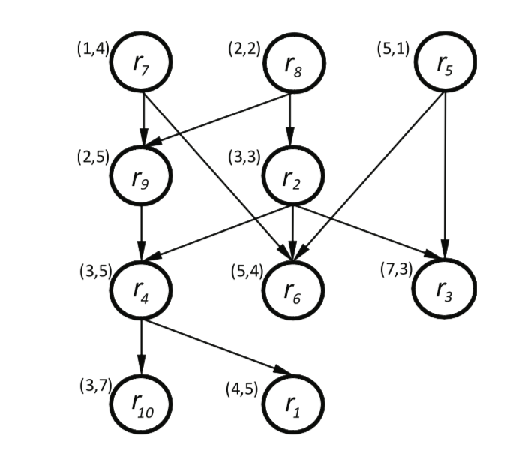

Gambar 2.1 Contoh CDG dari 10 data [6]

Pada Gambar 2.1 diilustrasikan 10 data dengan 2 dimensi atribut, dimana $r_{4}$ didominasi oleh $A\left(r_{4}\right)=\{r_{2},r_{7},r_{8},r_{9}\}$. Karena $r_{2}$ dan $r_{9}$ tidak mendominasi data lain pada $A(r_{4})$, maka terbentuk relasi $r_{2}→ r_{4}$ dan $r_{9}→ r_{4}$ pada CDG [6].

## Python

Python adalah bahasa pemrograman umum tingkat tinggi yang dapat diterapkan ke berbagai kelas masalah. Bahasa ini dilengkapi dengan pustaka standar besar yang mencakup area seperti pemrosesan string (*regular expression*, Unicode, menghitung perbedaan antar file), protokol Internet (HTTP, FTP, SMTP, XML-RPC, POP, IMAP, pemrograman CGI), rekayasa perangkat lunak (pengujian unit, pencatatan, pembuatan profil, penguraian kode Python), dan antarmuka sistem operasi (panggilan sistem, sistem file, soket TCP / IP) [5].

## Apache HTTP Server

Apache HTTP Server adalah server web lintas-platform *open-source* dan gratis, yang dirilis di bawah ketentuan Apache License 2.0. Apache dikembangkan dan dikelola oleh komunitas pengembang terbuka di bawah naungan Apache Software Foundation.

Apache mendukung berbagai fitur, banyak diimplementasikan sebagai modul yang dikompilasi yang memperluas fungsionalitas inti. Hal ini dapat berkisar dari dukungan bahasa pemrograman sisi server untuk skema otentikasi. Beberapa antarmuka bahasa umum mendukung Perl, Python, Tcl dan PHP. Modul otentikasi populer termasuk *mod_access*, *mod_auth*, *mod_digest*, dan *mod_auth_digest*, penerus *mod_digest*[8].

## PHP

PHP (akronim untuk PHP: *Hypertext Preprocessor*) adalah bahasa *scripting open source* yang digunakan secara luas dan untuk tujuan umum yang sangat cocok untuk pengembangan web dan dapat dimasukkan ke dalam HTML.

Apa yang membedakan PHP dari sesuatu seperti *client-side* JavaScript adalah bahwa kode dijalankan di server, menghasilkan HTML yang kemudian dikirim ke *client*. *Client* akan menerima hasil menjalankan skrip tersebut, tetapi tidak akan tahu apa *source code-*nya. Kita bahkan dapat mengkonfigurasi server web untuk memproses semua file HTML dengan PHP, dan kemudian benar-benar tidak ada cara bagi pengguna untuk mengetahui apa yang kita miliki [7].

## Codeigniter

CodeIgniter adalah *toolkit* untuk orang yang membangun aplikasi web menggunakan PHP. Tujuannya adalah untuk memungkinkan kita mengembangkan proyek lebih cepat daripada yang kita bisa jika menulis kode dari awal, dengan menyediakan kumpulan pustaka yang kaya untuk tugas-tugas yang sering dibutuhkan, serta antarmuka yang sederhana dan struktur logis untuk mengakses pustaka ini. CodeIgniter memungkinkan kita secara kreatif fokus pada proyek Anda dengan meminimalkan jumlah kode yang diperlukan untuk tugas yang diberikan.

CodeIgniter menggunakan pendekatan Model-View-Controller, yang memungkinkan pemisahan antara logika dan presentasi. Ini sangat bagus untuk proyek di mana desainer bekerja dengan file template, karena kode yang berisi file ini akan diminimalkan. Codeigniter mendeskripsikan MVC secara lebih rinci pada halamannya sendiri [8].

## Vis.JS

Vis.JS merupakan pustaka visualisasi berbasis peramban yang dinamis. Pustaka ini dirancang agar mudah digunakan, untuk menangani sejumlah data yang besar dan dinamis, dan untuk memungkinkan manipulasi dan interaksi dengan data. Pustaka ini terdiri dari komponen DataSet, Timeline, Network, Graph2d dan Graph3d [10].

# DESAIN DAN PERANCANGAN

Pada bab ini akan dijelaskan mengenai perancangan sistem perangkat lunak yang akan dibuat. Perancangan akan dibagi menjadi tiga proses utama, yaitu:

1. *Data preprocessing* untuk mengindeks data berdasarkan dominasinya terhadap data lainnya menggunakan struktur data graf dan menerapkan konsep *Close Dominance Graph* (CDG).
2. Penerapan algoritma untuk menjawab permasalahan *Why-Not on Reaching k Subscribers* dari struktur data graf yang telah dibentuk pada proses *data preprocessing*.
3. Penerapan visualisasi menggunakan website dan pustaka Vis.js untuk menampilkan struktur data graf yang dibentuk.

## Daftar Istilah

Daftar istilah yang digunakan pada penelitian ini dapat dilihat pada

Tabel 3.1. Daftar tersebut melengkapi definisi yang telah dijelaskan pada Tabel 2.1.

Tabel 3.1 Daftar Istilah (Bagian 2)

|  |  |
| --- | --- |
| **Simbol** | **Keterangan** |
| $$d$$ | jumlah dimensi |
| $$ancscore(r)$$ | jumlah data yang mendominasi *r* + 1 atau jumlah data pada *A*(*r*) + 1 |
| $$C(r)$$ | sebuah himpunan data *c*i, dimana *i* = 1, 2, … dan $r→c_{i}$ |
| $$D(r)$$ | sebuah himpunan data *d*i, dimana *i* = 1, 2, … dan $r≺d_{i}$ |
| $$\overline{sky}(R)$$ | hasil *skyline query* dari kumpulan data *R* |
| $$q_{o}$$ | *query* awal sebelum dilakukan *query refinement* |
| $$q'$$ | hasil *query refinement* |
| $$CAND$$ | himpunan kandidat $q'$ |
| $$CDG$$ | *close dominance graph* yang dibentuk dari suatu himpunan data |
| $$ROOT$$ | himpunan *vertex* pada CDG yang tidak didominasi oleh *vertex* manapun pada CDG dan menjadi titik awal dalam penelusuran CDG |
| $$LAYER$$ | himpunan *vertex* yang menjadi lapisan ROOT virtual pada CDG |
| $$layerdist$$ | jarak antar lapisan *LAYER* |
| $${LAYER}_{l}$$ | himpunan *vertex* yang menjadi lapisan ke-*l* pada *LAYER*, dimana *l* = *layerdist*, *layerdist* × 2, *layerdist* × 3, … |
| $$P_{o}$$ | himpunan nilai atribut $p_{o_{i}}$ pada *q*o, dimana i = {1,2,…,*d*} |
| $$P'$$ | himpunan nilai atribut $p_{i}^{'}$ pada $q'$, dimana i = {1,2,…,*d*} |
| $$p_{min}$$ | nilai atribut terkecil pada suatu himpunan data |
| $$p_{max}$$ | nilai atribut terbesar pada suatu himpunan data |
| $$λ_{P}$$ | himpunan koefisien toleransi perubahan nilai atribut $λ_{p_{i}}$ pada $q'$ dimana i = {1,2,…,*d*} |

## Desain Metode Algoritma Utama Secara Umum

Pada Tugas Akhir ini, diagram alur kerja sistem secara umum akan disajikan dalam bentuk *flowchart* yang dapat dilihat pada Gambar 3.1.

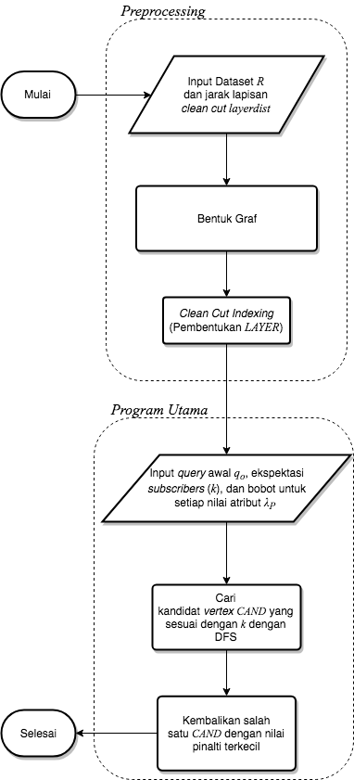

Gambar 3.1 Ilustrasi Alur Program

Secara garis besar alur program dibagi menjadi dua tahap, yaitu *Preprocessing* dan Program Utama. Pada masing-masing tahap tersebut didukung oleh beberapa algoritma dasar dalam rekayasa data seperti pencarian *skyline* pada suatu set data dan pengecekan dominasi data. Himpunan Data yang akan digunakan akan dilakukan tahap *Preprocessing* terlebih untuk melakukan *indexing* dengan membentuk struktur data graf, yaitu *Close Dominance Graph* (CDG). Proses *indexing* kemudian dilanjutkan dengan menciptakan lapisan *clean cut* yang selanjutnya akan disebut dengan *LAYER*. Setalah CDG dan *LAYER* terbentuk, maka barulah dilanjutkan ke tahap Program Utama. Pada Program Utama, pengguna menginputkan sebuah *query* preferensi asli *q*0, preferensi perubahan nilai atribut pada *query* λ*P*, dan ekspektasi *subscribers k*. Program akan menelusuri graf yang sebelumnya telah dibentuk dengan algoritma DFS hingga menemukan data yang sesuai dengan ekspektasi pengguna *k*. Data yang akan dipilih sebagai solusi terbaik adalah data dengan nilai pinalti yang paling rendah. Tahap terakhir adalah visualisasi data yang menampilkan hasil pembentukan CDG ke tampilan web.

### Preprocessing

Dalam mengawali proses pengerjaan program, maka harus disiapkan terlebih dahulu data yang akan digunakan dalam proses pengerjaan. Dalam rekayasa data, *Preprocessing* merupakan tahapan yang penting untuk dilakukan karena akan menunjang algoritma pada Program Utama. Jumlah data yang sangat banyak dan kebutuhan untuk mendapatkan solusi dalam waktu yang singkat merupakan tantangan pada tahap *Preprocessing*. Ilustrasi alur pada tahap preprocessing dapat dilihat pada Gambar 3.2 dan Gambar 3.3.

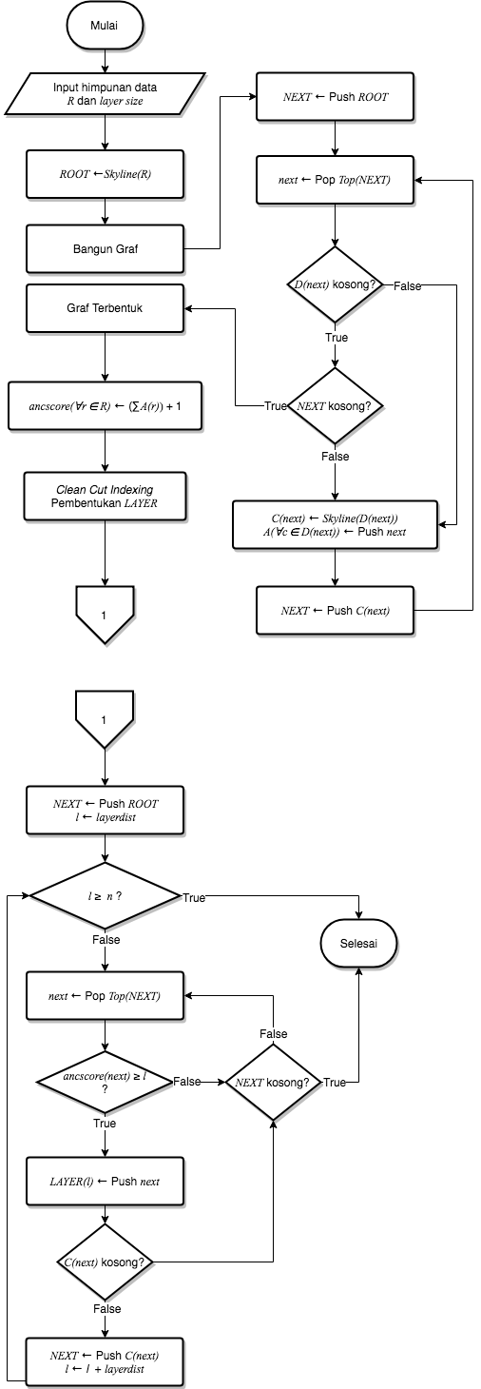

Gambar 3.2 Ilustrasi Alur *Preprocessing* (Bagian 1)



Gambar 3.3 Ilustrasi Alur *Preprocessing* (Bagian 2)

Algoritma *indexing* pada penelitian ini menggunakan struktur data graf (CDG). Diberikan himpunan data *R* dengan ukuran dua dimensi, maka setiap data *r* pada himpunan data akan menjadi *vertex* dan *close dominance relation* setiap *vertex* akan menjadi *edge*. Setiap data *r* pada himpunan data *R* memiliki skor *ancscore(r)* yang merupakan jumlah *vertex* lain yang mendominasi *r*. Atau dapat dikatakan skor *ancscore(r)* adalah total jumlah data yang mendominasi *vertex* tersebut ditambah 1. Nilai *ancscore(r)* ini akan menjadi patokan untuk mengetahui berapa banyak data yang yang mendominasi *r*. Contoh himpunan data *R* dapat dilihat pada Tabel 3.2. Hasil dari CDG*(R)* dapat dilihat pada Gambar 3.4 dan untuk *ancscore(r)* dapat dilihat pada Tabel 3.3.

Tabel 3.2 Contoh himpunan data *R* dengan 10 data

|  |  |  |
| --- | --- | --- |
| ***r*** | ***a1*** | ***a2*** |
| *r1* | 2 | 16 |
| *r2* | 3 | 16 |
| *r3* | 4 | 126 |
| *r4* | 6 | 46 |
| *r5* | 2 | 82 |
| *r6* | 2 | 32 |
| *r7* | 5 | 32 |
| *r8* | 12 | 32 |
| *r9* | 15 | 32 |
| *r10* | 11 | 46 |
| *r11* | 3 | 16 |
| *r12* | 3 | 62 |
| *r13* | 1 | 26 |
| *r14* | 3 | 90 |
| *r15* | 3 | 92 |

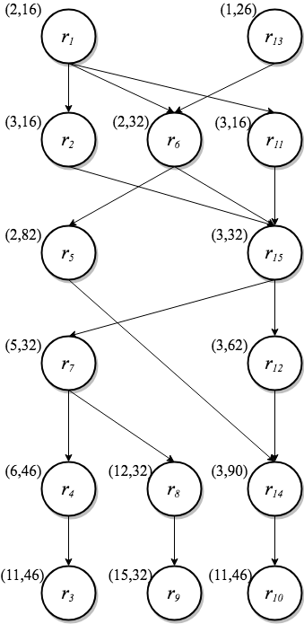

Gambar 3.4 Contoh hasil graf dari himpunan data *R*

Tabel 3.3 Contoh hasil nilai *ancscore(r)*

|  |  |
| --- | --- |
| ***r*** | ***ancscore(r)*** |
| *r1* | 1 |
| *r2* | 2 |
| *r3* | 10 |
| *r4* | 8 |
| *r5* | 4 |
| *r6* | 3 |
| *r7* | 7 |
| *r8* | 8 |
| *r9* | 9 |
| *r10* | 9 |
| *r11* | 2 |
| *r12* | 7 |
| *r13* | 1 |
| *r14* | 9 |
| *r15* | 6 |

Untuk lebih mempercepat program utama, pada tahap *preprocessing* akan dibentuk lagi lapisan *clean cut* (*LAYER*) sebesar *layerdist*. *LAYER(l)* adalah sekumpulan vertex *r* yang memiliki skor *ancestor(r)* ≥ *l* dan *r* tidak didominasi data $r'$ dimana *r* ∈ *R* dan $r'$ ∈ *LAYER(l).* Pada program utama, salah satu *LAYER* akan menjadi *root* bayangan untuk penelusuran DFS. Contoh hasil *LAYER* pada himpunan data R, dimana *layerdist* = 3, dapat dilihat pada Tabel 3.4 dan Gambar 3.5.

Tabel 3.4 Contoh hasil tabel *LAYER* dari himpunan data *R*, dengan *layerdist* sebesar 3

|  |  |
| --- | --- |
| ***l*** | ***LAYER(l)*** |
| 3 | *r6* |
| 6 | *r15* |
| 9 | *r4*, *r9*, dan *r10* |

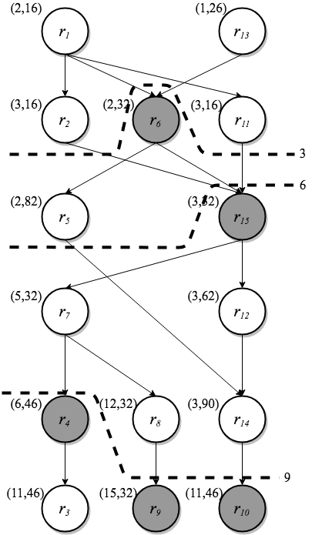

Gambar 3.5. Contoh hasil visualisasi *LAYER* dari himpunan data *R*, dengan *layerdist* sebesar 3

### Metode Pengukuran Biaya Perubahan

Untuk mengukur toleransi pengguna terhadap perubahan nilai atribut pada *query* aslinya $q_{0}$, pada penelitian ini didefinisikan metode untuk mengukur biaya perubahan nilai pada atribut *query*. Dinyatakan himpunan nilai atribut pada query awal *q*o dengan *P*o, dan himpunan nilai atribut pada *refined query* dengan $P'$. Secara sederhana biaya perubahan nilai atribut $∆P$ adalah selisih antara nilai atribut baru $p’ P$ dengan atribut pada query awal $p_{o} P$, atau dalam notasi matematika dinyatakan dengan $∆P=p^{'}-p_{o}$. Permasalahan selanjutnya adalah pengguna pasti memiliki preferensi atas atribut mana yang sebaiknya diubah, maka dibutuhkan pembobotan $λ_{p}$ untuk setiap atributnya. Dengan beberapa pernyataan tersebut, dapat dirumuskan persamaan dasar pengukuran pinalti sebagai berikut:

$Penalty\left({q_{o},q}^{'}\right)=\sum_{i=1}^{d}{λ_{p_{i}}}∆p_{i}$ (3.1)

Nilai $d$ pada persamaan (3.1) mengacu pada jumlah dimensi pada himpunan data $R$ dengan $P'$ adalah sebuah set berisi sekumpulan nilai atribut $P^{'}=\{p_{1}^{'}, { p}_{2}^{'}, …, p_{d}^{'}\}$ dari hasil *query refinement $q^{'}$* . Pada himpunan data yang sebenarnya, persamaan tersebut tidak dapat diterapkan karena setiap dimensi dapat memiliki rentang nilai yang berbeda. Untuk itu, nilai $p_{o}$ dan $p^{'}$ harus dinormalisasi terlebih dahulu dengan algoritma *Min-Max* sesuai pada persamaan (2.1). Maka, persamaan (3.1) dapat diturunkan sebagai berikut:

$$Penalty\left({q_{o},q}^{'}\right)=\sum_{i=1}^{d}{λ_{p_{i}}}\left(\frac{p_{o_{i}}-p_{min}}{p_{max}-p_{min}}-\frac{p_{i}^{'}-p_{min}}{p_{max}-p_{min}}\right)$$

(3.2)

### Program Utama

Pada bagian ini dijelaskan desain metode dari algoritma untuk melakukan query refinement terhadap permasalahan *Why-Not on Reaching k Subscribers*. Secara garis besar program utama mengolah data yang telah dilakukan indexing berupa struktur data CDG dan dibentuk lapisan *clean cut* *LAYER* dengan masing-masing lapisan *l* berjarak *layerdist* untuk dapat mengembalikan *query refinement $q'$* dengan nilai pinalti terkecil. Masukan pada program utama adalah himpunan data yang telah dipersiapkan pada tahap preprocessing $CDG$, *query* awal $q_{o}$, ekspektasi jumlah subscribers $k$, dan koefisien bobot untuk perubahan setiap nilai atribut $λ_{P}=\{λ_{p_{1},} λ_{p_{2}, …, λ_{p_{d}}}\}$. Algoritma dimulai dengan mencari *LAYER(l)* dimana $l≤k$ kemudian pilih nilai l terdekat dari k. Jadikan *LAYER(l)* sebagai *ROOT*, dan mulai penelusuran dengan algoritma DFS hingga menemukan sebuah set kandidat solusi $CAND=\{{cand}_{1}, {cand}_{2},…\}$ dengan $ancscore\left({cand}_{i}\right)≥k$. Ilustrasi alur program utama dapat dilihat pada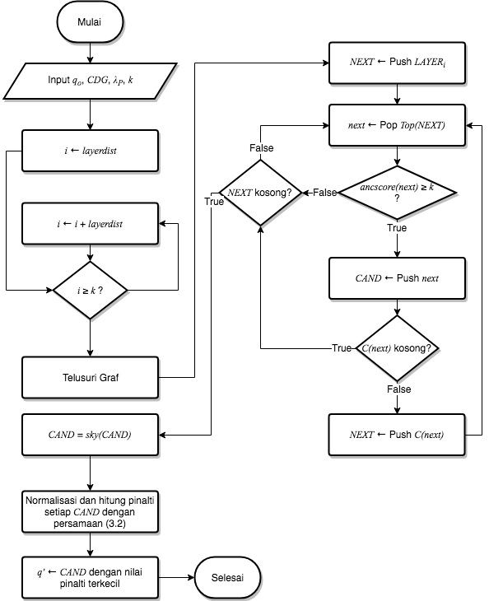

Gambar 3.6.

Dengan persamaan (3.2) dapat ditentukan solusi terbaik dari $CAND$ untuk dijadikan sebagai *query* *refinement $q^{'}$* dengan membandingkan nilai pinalti dari masing-masing $CAND$ dan pilih data yang memiliki nilai pinalti terkecil.



Gambar 3.6 Ilustrasi Alur Program Utama

### Desain Arsitektur Aplikasi

Algoritma yang telah dijabarkan pada sub-bab sebelumnya akan diaplikasikan sebagai perangkat lunak berbasis web. Dalam pengaplikasian algoritma, penelitian ini menggunakan arsitektur client-server yang dapat dilihat pada Gambar 3.7.

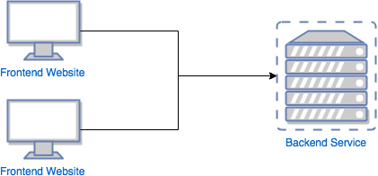

Gambar 3.7 Desain Arsitektur Aplikasi

*Frontend Website* berperan sebagai *client* untuk antarmuka pengguna. Pengguna melakukan masukan data pada *Frontend Website*, kemudian data masukan tersebut dikirim ke *Backend Service* sebagai *server* untuk kemudian diterima oleh Apache HTTP Web Server, diteruskan oleh PHP, kemudian barulah diolah oleh Python sesuai dengan algoritma yang telah dijabarkan pada sub-bab sebelumnya. Jika proses algoritma telah selesai, maka solusi akan dikembalikan oleh Backend Service ke Frontend Website untuk kemudian ditampilkan ke layar pengguna beserta visualisasi graf dari himpunan data dengan menggunakan pustaka Vis.JS.

## Algoritma Tandingan (*Brute Force*)

Dalam penelitian ini dihasilkan juga algoritma *Brute Force* sebagai pembanding dari algoritma utama. Algoritma ini dirancang sesederhana mungkin yaitu dengan membandingkan seluruh data pada himpunan data $R$ untuk mendapatkan kandidat solusi $CAND$. Untuk menyeleksi $CAND$ dan menemukan solusi terbaik sebagai $q'$ akan menggunakan metode yang sama dengan algoritma utama yaitu dengan mencari kandidat dengan skor pinalti terkecil.

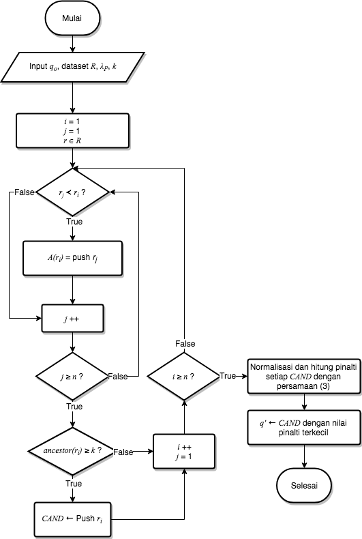

Gambar 3.8 Ilustrasi Alur Algoritma *Brute Force*

# IMPLEMENTASI

Pada bab ini akan dibahas mengenai implementasi yang dilakukan berdasarkan rancangan yang telah dijabarkan sebelumnya. Pada bagian implementasi ini juga akan dijelaskan mengenai fungsi-fungsi yang digunakan dalam program tugas akhir ini dan disertai dengan pseudocode masing-masing fungsi utama.

## Daftar Istilah

Daftar istilah yang digunakan pada penelitian ini dapat dilihat pada

Tabel 3.1 Tabel 4.1. Daftar tersebut melengkapi definisi yang telah dijelaskan pada Tabel 2.1 dan Tabel 3.1.

Tabel 4.1 Daftar Istilah (Bagian 3)

|  |  |
| --- | --- |
| **Simbol** | **Keterangan** |
| $$Penalty(q_{o},q')$$ | nilai pinalti *refined query $q'$* dari perubahan nilai atribut terhadap *query* awal $q_{o}$ yang dihitung dengan persamaan 3.2 |

## Implementasi *Preprocessing*

Algoritma preprocessing diimplementasikan sesuai dengan rancangan yang telah dijelaskan pada bab perancangan. Preprocessing secara garis besar bertujuan untuk mengolah himpunan data $R$ dengan jumlah data sebanyak $n$ dan ukuran dimensi $d$ menjadi CDG dengan tambahan *indexing* berupa $LAYER$. Terdapat dua tahap utama pada preprocessing, yaitu tahap pembentukan CDG pada fungsi *BuildGraph* dan tahap *layer indexing* pada fungsi *LayerIndexing*.

### Fungsi *BuildGraph*

Pada bagian ini akan dijelaskan pseudocode dari metode dalam membangun CDG. Fungsi ini menggunakan algoritma rekursif dan DFS dalam membentuk CDG. Fungsi ini akan mengolah variabel global himpunan data *VISITED* yang membantu untuk mencatat data mana saja yang telah ditelusuri dalam pembangunan CDG agar tidak ditelusuri berulang kali. Masukan pada fungsi ini adalah berupa data $node∈R$ sebagai penanda data yang sedang aktif dalam pembangunan CDG, sebuah set yang berisi himpunan data $S⊆R$ sebagai area pembangunan CDG, dan variabel *is_initial* sebagai penanda awal iterasi pembangunan CDG. Fungsi ini tidak memiliki keluaran karena mengolah himpunan data *R* yang didefinisikan secara global pada algoritma utama *preprocessing* yang dapat dilihat pada gambar. Pseudocode untuk fungsi *BuildGraph* dapat dilihat pada Gambar 4.1.

|  |  |
| --- | --- |
| **Fungsi** BuildGraph(*node*, *S*, *is_initial*) | |
| Variabel Global | *VISITED* |
| Masukan | *node*, *S*, *is_initial* |
| Keluaran | - |
| 1. **if** *is_initial* = *TRUE* **then** 2. **for all** next nodes *next* ∈ **do** 3. BuildGraph(*next*, *D(next)*, *FALSE*) 4. **else** 5. **if** *node* ∈ *VISITED* **then** **return** 6. **else** 7. *VISITED* **←** push *node* 8. *C(node)* **←** 9. build relation *node* → *c*, ∀*c* ∈ *C(node)* 10. **for all** next nodes *next* ∈ **do** 11. BuildGraph(*next*, *D(next)*, *FALSE*) 12. **return** | |

Gambar 4.1 Pseudocode Fungsi *BuildGraph*

### Fungsi *LayerIndexing*

Pada bagian ini akan dijelaskan pseudocode dari metode dalam membuat lapisan *LAYERl*. Fungsi ini menggunakan algoritma rekursif dan DFS dalam menelusuri CDG. Fungsi ini akan mengolah variabel global himpunan data *VISITED* yang membantu untuk mencatat *vertex* mana saja yang telah ditelusuri dalam pembuatan lapisan *LAYER* agar tidak ditelusuri berulang kali. Masukan pada fungsi ini adalah berupa himpunan data $V_ROOT⊆R$ atau *virtual root* sebagai titik mulai penelusuran CDG, data $node∈R$ sebagai penanda data yang sedang aktif dalam penelusuran CDG, batas *clean cut layer* *l*, dan variabel *is_initial* sebagai penanda awal iterasi penelusuran CDG. Fungsi ini menghasilkan keluaran berupa himpunan data *LAYERl*. Pseudocode untuk fungsi *BuildGraph* dapat dilihat pada Gambar 4.2.

|  |  |
| --- | --- |
| **Fungsi** LayerIndexing(*V_ROOT*, *node*,*l*, *is_initial*) | |
| Variabel Global | *VISITED* |
| Masukan | *V_ROOT*, *node*,*l*, *is_initial* |
| Keluaran | *LAYERl* |
| 1. *RESULTS* 2. **if** *is_initial* = *TRUE* **then** 3. *NEXT* **←** *V_ROOT* 4. **else** 5. **if** *node* ∈ *VISITED* **then** **return** *RESULTS* 6. **else** 7. *VISITED* **←** push *node* 8. **if** *ancscore(node)* ≥ *l* **then** 9. *RESULTS* **←** push *node* 10. **return** *RESULTS* 11. *NEXT* **←** *C(node)* 12. **for all** next nodes *next* ∈ *NEXT* **do** 13. RESULTS **←** merge LayerIndexing(*V_ROOT*, *next*,*l*, *FALSE*) 14. **return** *RESULTS* | |

Gambar 4.2 Pseudocode Fungsi *LayerIndexing*

Setelah mendefinisikan dua fungsi utama, BuildGraph dan LayerIndexing, maka dapat dilanjutkan dengan implementasi algoritma Preprocessing secara utuh. Preprocessing menerima input berupa himpunan data R yang akan digunakan pada fungsi *BuildGraph* dan nilai jarak antar lapisan *LAYER* *layerdist* yang akan digunakan pada fungsi *LayerIndexing*. Pseudocode *preprocessing* dapat dilihat pada Gambar 4.3.

|  |  |
| --- | --- |
| **Algoritma** *Preprocessing* | |
| Masukan | *R,layerdist* |
| Keluaran | *CDG,LAYER* |
| 1. *ROOT* **←** 2. BuildGraph(*NONE*, *R*, *TRUE*) 3. *l* **←** *layerdist* 4. *first_itteration* **←** *TRUE* 5. **while** *l* < *n* **do** 6. **if** *first_itteration* = *TRUE* **then** *V_ROOT* **←** *ROOT* 7. *LAYERl* **←** LayerIndexing(*V_ROOT*, *NONE*,*l*, *TRUE*) 8. V_ROOT **←** *LAYERl* 9. *l* **←** l + *layerdist* | |

Gambar 4.3 Pseudocode Algoritma *Preprocessing*

## Implementasi Program Utama

Algoritma program utama diimplementasikan sesuai dengan rancangan yang telah dijelaskan pada bab desain dan perancangan. Program utama secara garis besar adalah bertujuan untuk menghasilkan $q'$ agar dapat menjawab permasalahan *Why-Not on Reaching k Subscribers*. Untuk menunjang algoritma program utama, maka dibutuhkan sebuah fungsi rekursif untuk menelusuri CDG dengan algoritma DFS yang dinamakan *FindCandidate*.

### Fungsi *FindCandidate*

Pada bagian ini akan dijelaskan pseudocode dari metode dalam mencari kandidat *refined query* *CAND*. Fungsi ini menggunakan algoritma rekursif dan DFS dalam menelusuri CDG. Fungsi ini akan mengolah variabel global himpunan data *VISITED* yang membantu untuk mencatat *vertex* mana saja yang telah ditelusuri dalam pencarian *CAND* agar tidak ditelusuri berulang kali. Masukan pada fungsi ini adalah berupa himpunan data $V_ROOT⊆LAYER$ atau *virtual root* sebagai titik mulai penelusuran CDG, data $node∈R$ sebagai penanda data yang sedang aktif dalam penelusuran CDG, ekspektasi jumlah *subscribers* *k*, dan variabel *is_initial* sebagai penanda awal iterasi penelusuran CDG. Fungsi ini menghasilkan keluaran berupa himpunan data *CAND*. Pseudocode untuk fungsi *FindCandidate* dapat dilihat pada Gambar 4.4.

|  |  |
| --- | --- |
| **Fungsi** FindCandidate(*V_ROOT*, *node*,*k*, *is_initial*) | |
| Variabel Global | *VISITED* |
| Masukan | *V_ROOT*, *node*,*k*, *is_initial* |
| Keluaran | *LAYERl* |
| 1. *RESULTS* 2. **if** *is_initial* = *TRUE* **then** 3. *NEXT* **←** *V_ROOT* 4. **else** 5. **if** *node* ∈ *VISITED* **then** **return** *RESULTS* 6. **else** 7. *VISITED* **←** push *node* 8. **if** *ancscore(node)* ≥ *k* **then** 9. *RESULTS* **←** push *node* 10. **return** *RESULTS* 11. *NEXT* **←** *C(node)* 12. **for all** next nodes *next* ∈ *NEXT* **do** 13. RESULTS **←** merge LayerIndexing(*V_ROOT*, *next*,*k*, *FALSE*) 14. **return** *RESULTS* | |

Gambar 4.4 Pseudocode Fungsi *FindCandidate*

Setelah mendefinisikan fungsi FindCandidate, maka dapat dilanjutkan dengan implementasi algoritma program utama secara utuh. Program utama menerima input berupa himpunan data R yang telah dibuat dalam bentuk CDG dan *LAYER* yang akan digunakan pada fungsi *FindCandidate*, jumlah ekspektasi subscribers *k*, nilai koefisien bobot untuk toleransi perubahan tiap atribut *λP,* dan kueri awal *q*o. Pseudocode program utama dapat dilihat pada Gambar 4.5.

|  |  |
| --- | --- |
| **Algoritma** Program Utama | |
| Masukan | *R,CDG,LAYER,k,λP,qo* |
| Keluaran |  |
| 1. *l_closest* **←** cari nilai *l* terdekat dari *k*, *l* ≤ *k* 2. *V_ROOT* **←** *LAYERl_closest* 3. *CAND* **←** FindCandidate(*V_ROOT*, *NONE*,*k*, *TRUE*) 4. *best_penalty* **←** ∞ 5. *best_cand* **←** *NONE* 6. **for all** candidate *c* ∈ *CAND* **do** 7. **if** *Penalty*(*c*) < best_penalty **then** 8. *best_penalty* **←** *Penalty*(*qo*,*c*) 9. *best_cand* **←** *best_cand* 10. **return $q'$**  = *best_cand* | |

Gambar 4.5 Pseudocode Algoritma Program Utama

## Implementasi Algoritma Tandingan (*Brute Force*)

Algoritma *Brute Force* diimplementasikan sesuai dengan rancangan yang telah dijelaskan pada bab perancangan. Algoritma *Brute Force* memiliki tujuan yang sama dengan algoritma program utama, namun dengan metode yang lebih sederhana dan tanpa *preprocessing* atau *indexing*. Untuk masukan pada algoritma *Brute Force* adalah berupa himpunan data *R*, *query* awal *q*o, jumlah ekspektasi subscribers k dan nilai koefisien bobot untuk toleransi perubahan tiap atribut *λP*. Algoritma ini menghasilkan keluaran yang sama dengan algoritma program utama, yaitu *refined query $q'$* . Pseudocode program utama dapat dilihat pada Gambar 4.6.

|  |  |
| --- | --- |
| **Algoritma** *Brute Force* | |
| Masukan | *R, qo,k,λP* |
| Keluaran |  |
| 1. *best_penalty* **←** ∞ 2. *best_cand* **←** *NONE* 3. **for all** candidate *c* ∈ *R* **do** 4. **for all** data *r* ∈ *R* **do** 5. **if** *r* ≺ *c* **then** *A*(*c*) **←** push r 6. **if** *Penalty*(*c*) < best_penalty ∧ *ancscore*(*c*) ≥ *k* **then** 7. *best_penalty* **←** *Penalty*(*qo*,*c*) 8. *best_cand* **←** *best_cand* 9. **return $q'$**  = *best_cand* | |

Gambar 4.6 Pseudocode Algoritma *Brute Force*

## Implementasi Antarmuka Pengguna

Pada bagian ini, ditampilkan beberapa cuplikan layar dari hasil implementasi visualisasi antarmuka pengguna.

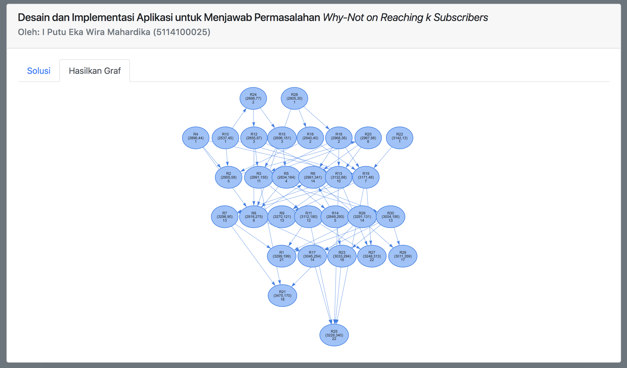

Gambar 5.7 Cuplikan Layar Implementasi Visualisaasi CDG

[Halaman ini sengaja dikosongkan]

# UJI COBA DAN EVALUASI

Pada bab ini akan dijelaskan hasil uji coba yang dilakukan pada sistem yang telah dikerjakan serta analisa dari uji coba yang telah dilakukan. Pembahasan pengujian meliputi lingkungan uji coba, data uji coba, dan skenario uji coba yang meliputi uji fungsionalitas dan uji performa serta analisa setiap pengujian.

## Lingkungan Pengujian

Lingkungan uji coba menjelaskan lingkungan yang digunakan untuk menguji implementasi metode *query refinement* untuk menjawab *Why-Not On Reaching k Subscribers* pada penelitian ini. Lingkungan uji coba meliputi perangkat keras dan perangkat lunak yang dijelaskan sebagai berikut:

1. Perangkat Keras

Prosesor: Intel(R) Xeon(R) CPU E5-2650 v4 @ 2.20GHz

Memori: 64 GB

Arsitektur Prosesor: 64-bit

1. Perangkat Lunak

Sistem Operasi: Ubuntu 16.04.4 LTS

Perangkat Pengembang: Python 2.7

## Data Uji Coba

Tahap uji coba pada penelitian ini menggunakan 3 jenis data, yaitu data *Forest Covertype* (FC), data independen (IND), dan data anti *corelated* (ANT). Masing-masing jenis data memiliki variasi pada jumlah data *n* dan jumlah dimensi *d*.

### Data *Forest Covertype* (FC)

Himpunan Data Forest Covertype (FC) berisi data hasil prediksi tipe tutupan hutan hanya dari variabel kartografi (tidak ada data penginderaan jauh). Jenis tutupan hutan yang sebenarnya untuk pengamatan yang diberikan (30 x 30 meter sel) ditentukan dari data *Resource Information System* (RIS) Wilayah 2 US *Forest Service* (USFS). Variabel independen berasal dari data yang awalnya diperoleh dari US *Geological Survey* (USGS) dan data USFS. Data dalam bentuk mentah (tidak diskalakan) dan berisi kolom data biner (0 atau 1) untuk variabel independen kualitatif (area padang gurun dan tipe tanah) [5].

Himpunan Data ini terdiri dari 581.012 data dan memiliki 54 dimensi atribut. Tidak ditemukan nilai yang hilang atau anomali pada himpunan data ini. Seluruh atribut bertipe data numerik dengan rincian dapat dilihat pada Tabel 5.1**Error! Reference source not found.**.

Tabel 5.1 Rincian Atribut pada Himpunan Data *Forest Covertype*

|  |  |  |
| --- | --- | --- |
| **Nama Kolom** | **Jenis Data** | **Jumlah Kolom** |
| Elevation | kuantitatif | 1 |
| Aspect | kuantitatif | 1 |
| Slope | kuantitatif | 1 |
| Horizontal_Distance_To_Hydrology | kuantitatif | 1 |
| Vertical_Distance_To_Hydrology | kuantitatif | 1 |
| Horizontal_Distance_To_Roadways | kuantitatif | 1 |
| Hillshade_9am | index 0-255 | 1 |
| Hillshade_Noon | index 0-255 | 1 |
| Hillshade_3pm | index 0-255 | 1 |
| Horizontal_Distance_To_Fire_Points | kuantitatif | 1 |
| Wilderness_Area | kualitatif | 4 |
| Soil_Type | kualitatif | 40 |
| Cover_Type | kualitatif | 1 |

Data *Forest Covertype* (FC) adalah himpunan data yang diambil dari sumber sebenarnya. Penggunaan data ini bertujuan untuk menguji performa algoritma pada data dengan persebaran dan rentang nilai atribut sebenarnya yang bersifat saling berkaitan.

### Data Independen (IND)

Data independen (IND) adalah himpunan data sintetis yang dibuat pada penelitian ini. Data independen memiliki persebaran nilai atribut yang acak tidak saling terpengaruh antara atribut satu dengan lainnya ataupun antar data lainnya. Penggunaan data ini bertujuan untuk menguji performa algoritma jika berhadapan dengan data yang nilai atributnya tidak memiliki keterkaitan dengan apapun. Rentang nilai yang digunakan untuk setiap atribut adalah 1 – 100.

### Data *Anti Correlated* (ANT)

Data *anti correlated* (ANT) adalah himpunan data sintetis yang dibuat pada penelitian ini. Data *anti correlated* memiliki persebaran nilai atribut yang saling bertolak belakang antara satu antribut dengan atribut lainnya, yang artinya sebuah data memiliki nilai yang sangat baik pada salah satu atributnya namun sangat buruk pada atribut lainnya. Penggunaan data ini bertujuan untuk menguji performa algoritma jika berhadapan dengan data yang nilai atributnya saling bertolak belakang dan memiliki relasi dominasi antar data paling rendah dibandingkan dengan jenis data lainnya. Hal ini dikarenakan seluruh data akan menjadi titik skyline pada himpunan data ini. Rentang nilai yang digunakan untuk setiap atribut adalah 1 – 100.

## Skenario dan Evaluasi Pengujian

Uji coba ini dilakukan untuk menguji apakah program yang telah diimplementasikan dapat berjalan dengan sebagaimana mestinya. Skenario berfokus pada pengujian seberapa baik program dapat memberikan solusi atas masukan yang diberikan. Secara garis besar kualitas performa akan dibandingkan dengan durasi waktu eksekusi dan jumlah penggunaan memori. Sebagai perbandingan, algoritma program utama akan dibandingkan dengan algoritma *brute force*. Skenario uji coba diberlakukan ke semua jenis data (*Forest Covertype*, independen, dan *anti correlated*). Berikut adalah beberapa skenario pengujian:

1. Perbandingan jumlah data *n* dengan waktu eksekusi dan jumlah penggunaan memori. Detail skenario dapat dilihat pada Tabel 5.2.

Tabel 5.2 Skenario Perbandingan Jumlah Data dengan Waktu Eksekusi dan Penggunaan Memori

|  |  |  |  |
| --- | --- | --- | --- |
| **Nomor** | **Jumlah Data (*n*)** | **Dimensi (*d*)** | **Ekspektasi *Subscribers* (*k*)** |
| A01 | 10.000 | 3 | 5.000 |
| A02 | 30.000 | 3 | 5.000 |
| A03 | 50.000 | 3 | 5.000 |
| A04 | 100.000 | 3 | 5.000 |
| A05 | 200.000 | 3 | 5.000 |

1. Perbandingan jumlah dimensi *d* dengan waktu eksekusi dan jumlah penggunaan memori. Detail skenario dapat dilihat pada Tabel 5.3.

Tabel 5.3 Skenario Perbandingan Jumlah Dimensi Terhadap Waktu Eksekusi dan Penggunaan Memori

|  |  |  |  |
| --- | --- | --- | --- |
| **Nomor** | **Jumlah Data (*n*)** | **Dimensi (*d*)** | **Ekspektasi *Subscribers* (*k*)** |
| B01 | 30.000 | 2 | 5.000 |
| B02 | 30.000 | 3 | 5.000 |
| B03 | 30.000 | 5 | 5.000 |
| B04 | 30.000 | 7 | 5.000 |
| B05 | 30.000 | 10 | 5.000 |

1. Perbandingan ekspektasi jumlah *subscribers* *k* dengan waktu eksekusi dan jumlah penggunaan memori. Detail skenario dapat dilihat pada Tabel 5.4.

Tabel 5.4 Skenario Perbandingan Ekspektasi Jumlah *Subscribers* Terhadap Waktu Eksekusi dan Penggunaan Memori

|  |  |  |  |
| --- | --- | --- | --- |
| **Nomor** | **Jumlah Data (*n*)** | **Dimensi (*d*)** | **Ekspektasi *Subscribers* (*k*)** |
| C01 | 30.000 | 3 | 1.000 |
| C02 | 30.000 | 3 | 2.000 |
| C03 | 30.000 | 3 | 5.000 |
| C04 | 30.000 | 3 | 10.000 |
| C05 | 30.000 | 3 | 15.000 |

## Analisis Hasil Uji Coba

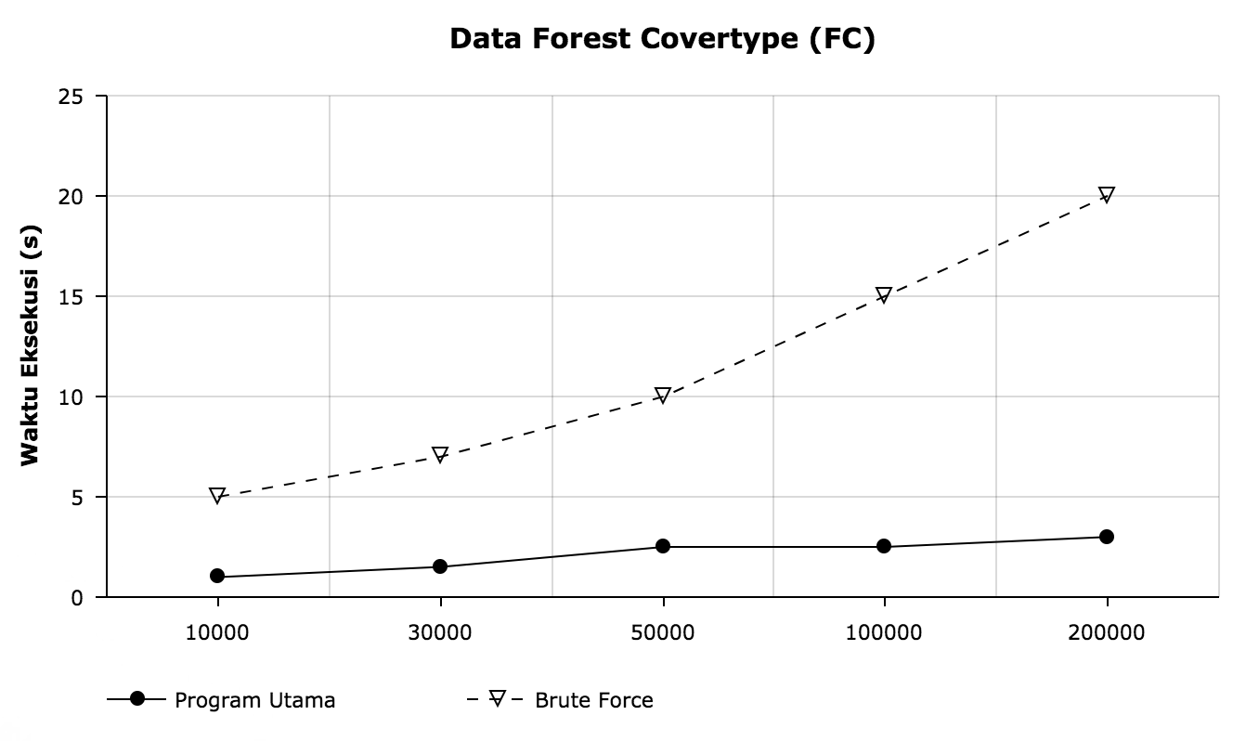

Gambar 5.1 Grafik Perbandingan Waktu Eksekusi dengan Jumlah Data Pada FC

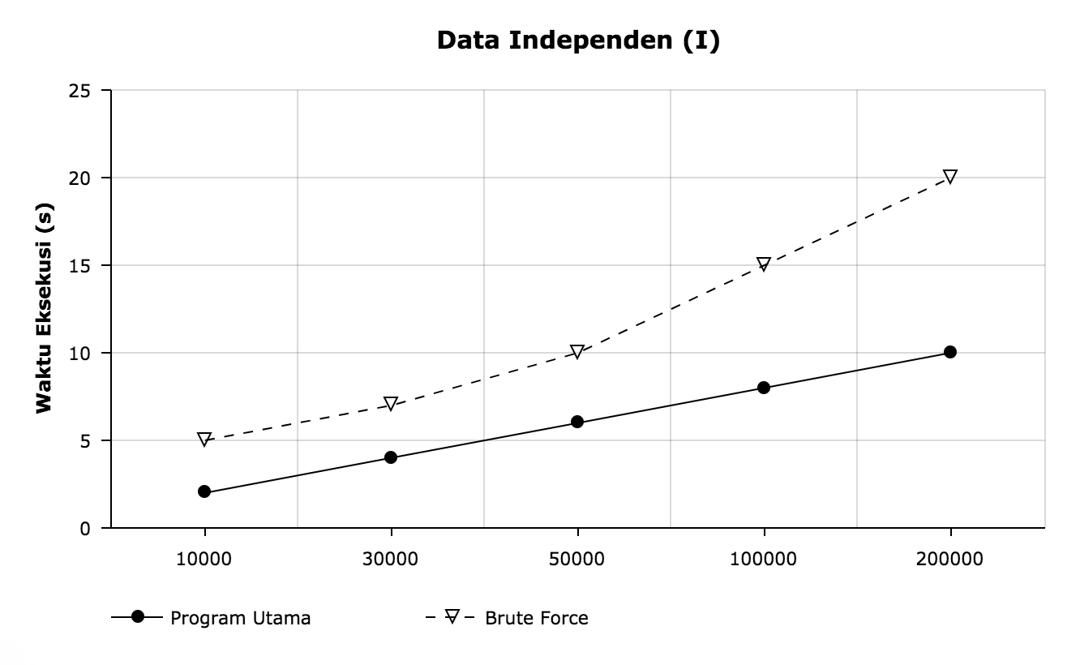

Gambar 5.2 Grafik Perbandingan Waktu Eksekusi dengan Jumlah Data Pada IND

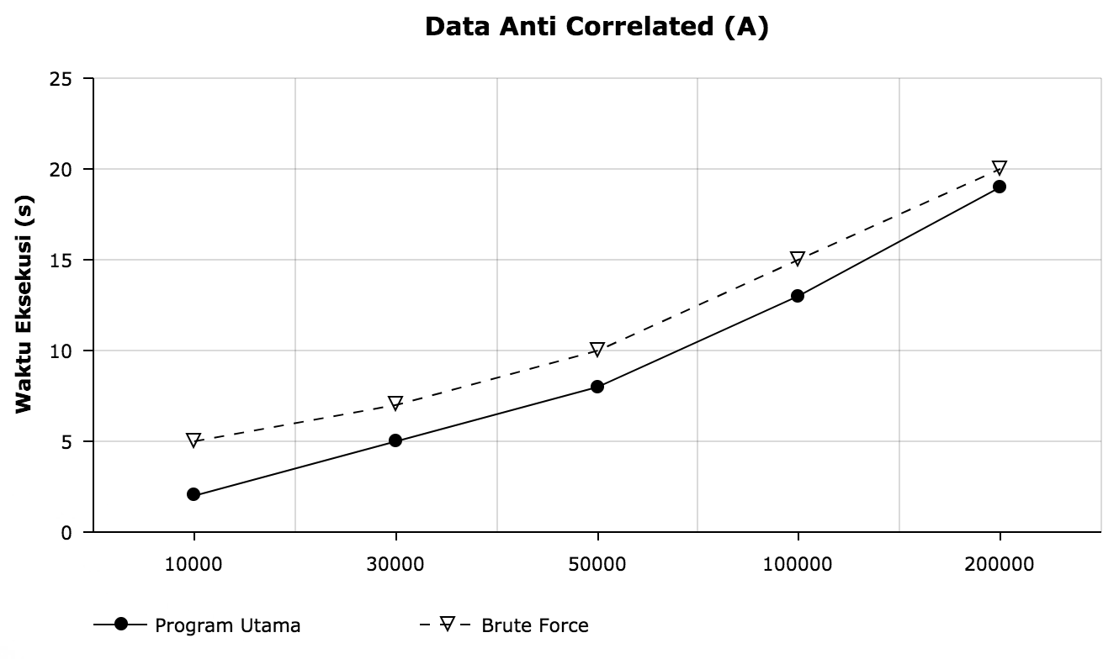

Gambar 5.3 Grafik Perbandingan Waktu Eksekusi dengan Jumlah Data Pada ANT

[Halaman ini sengaja dikosongkan]

# KESIMPULAN DAN SARAN

Bab ini membahas mengenai kesimpulan yang dapat diambil dari hasil uji coba yang telah dilakukan sebagai jawaban dari rumusan masalah yang dikemukakan. Selain kesimpulan, juga terdapat saran yang ditujukan untuk pengembangan penelitian lebih lanjut.

## Kesimpulan

Dari hasil uji coba yang telah dilakukan terhadap pembuatan algoritma, dapat diambil kesimpulan sebagai berikut:

1. Adanya proses *indexing* dengan struktur data graf (CDG) untuk membantu proses *query refinement* mengakibatkan tidak dibutuhkan untuk melakukan iterasi ke seluruh himpunan data. Proses pencarian kandidat *refined query* cukup dengan menelusuri CDG dan berhenti pada *vertex* tertentu karena *vertex* selanjutnya pasti juga merupakan kandidat solusi namun dengan nilai penalti perubahan lebih tinggi.
2. Adanya proses indexing dengan pembuatan lapisan *clean cut* untuk membantu proses *query refinement* mengakibatkan proses penelusuran CDG lebih efisien. Dengan memotong titik mulai yang seharusnya pada bagian *root* CDG, dengan menggunakan lapisan *clean cut* titik mulai penelusuran dimulai dari lapisan *clean cut* terdekat dengan *vertex* kandidat solusi.
3. Persamaan 3.2 dapat digunakan untuk menentukan nilai penalti dari *refined query*. Persamaan tersebut tetap berlaku walaupun rentang nilai atribut pada data berbeda-beda karena persamaan tersebut sudah termasuk proses menormalisasi rentang nilai atribut agar seimbang.

## Saran

Saran yang diberikan untuk pengembangan penelitian ini adalah:

1. Menggabungkan dengan algoritma *skyline query* yang tepat agar proses *indexing* dapat diselesaikan lebih cepat.
2. Penelitian dapat dikembangkan dengan kondisi himpunan data yang dinamis, mengalir, tidak pasti, atau memiliki nilai atribut yang hilang.

# DAFTAR PUSTAKA

|  |  |
| --- | --- |
| [1] | Q. Tran dan C.-Y. Chan, “How to ConQueR Why-not Questions,” *Proceedings of the ACM SIGMOD International Conference on Management of Data,* pp. 15-26, 2010. |
| [2] | G. Koutrika, E. Pitoura dan K. Stefanidis, “Preference-Based Query Personalization,” *Advanced Query Processing,* vol. I, no. 36, pp. 57-81, 2013. |
| [3] | S. Borzsonyi, D. Kossmann dan K. Stocker, “The Skyline Operator,” *ACM Trans. Database System.,* vol. 25 , no. 2, p. 129–178, 2000. |
| [4] | R. J. Trudeau, Introduction to Graph Theory, New York: Dover Pub, 1993. |
| [5] | Z. Mustaffa and Y. Yusof, "A Comparision of Normalization Techiques in Predicting Dengue Outbreak," *Conference on Business and Economics Research,* vol. 1, 2011. |
| [6] | B. J. Santoso and G.-M. Chu, "Close Dominance Graph: An Efficient Framework for Answering Continuous Top-k Dominating Queries," *IEEE Transactions on Knowledge and Data Engineering,* vol. 26, no. 8, pp. 1853 - 1865, 2013. |
| [7] | Python Software Foundation, "What is Good For?," General Python FAQ, [Online]. Available: https://docs.python.org/3/faq/general.html#what-is-python-good-for. [Accessed 25 Maret 2018]. |
| [8] | The Apache Software Foundation, "About the Apache HTTP Server Project - The Apache HTTP Server Project," The Apache Software Foundation, [Online]. Available: http://httpd.apache.org/ABOUT_APACHE.html. [Accessed 15 Maret 2018]. |
| [9] | The PHP Group, "PHP: What is PHP?," [Online]. Available: http://id1.php.net/manual/en/intro-whatis.php. [Accessed 30 Maret 2018]. |
| [10] | EllisLab, "CodeIgniter at a Glance: CodeIgniter 3.1.8 documentation," British Columbia Institute of Technology, 22 Maret 2018. [Online]. Available: https://codeigniter.com/user_guide/overview/at_a_glance.html. [Accessed 30 Maret 2018]. |
| [11] | Almende B.V., "vis.js - A dynamic, browser based visualization library," Almende B.V., 2017. [Online]. Available: http://visjs.org/. [Accessed 12 Februari 2018]. |
| [12] | J. A. Blackard, D. J. Jean and C. W. Anderson, "UCI Machine Learning Repositories," 1 Agustus 1998. [Online]. Available: https://archive.ics.uci.edu/ml/datasets/covertype. [Accessed 12 Februari 2018]. |

# LAMPIRAN 1

Kode sumber untuk algoritma *Preprocessing*

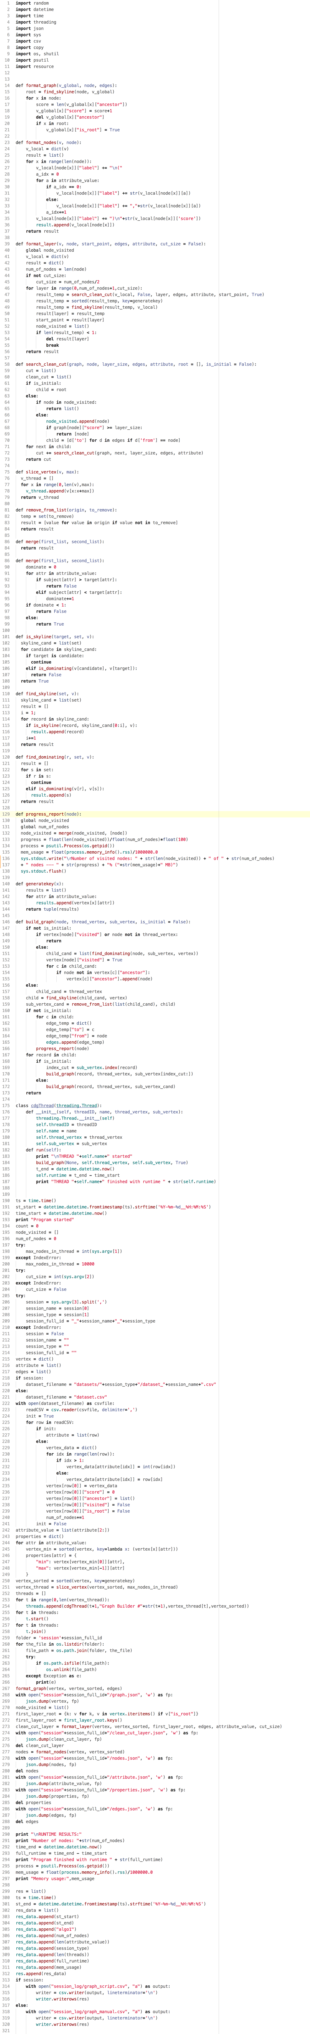

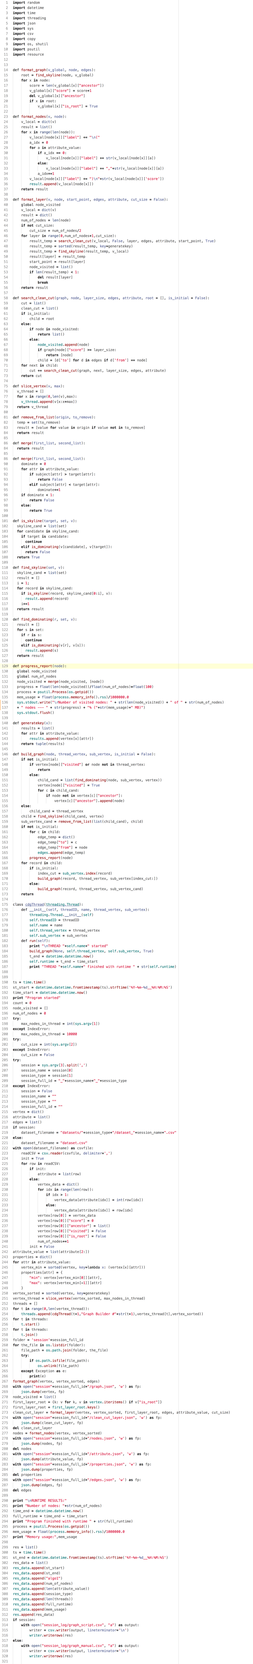

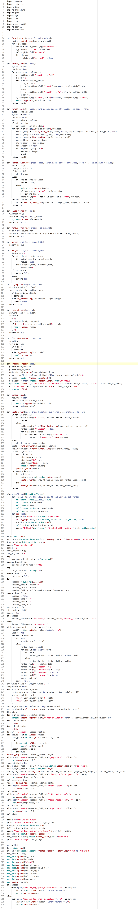

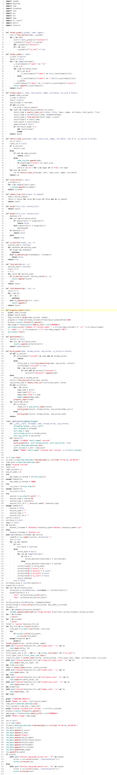



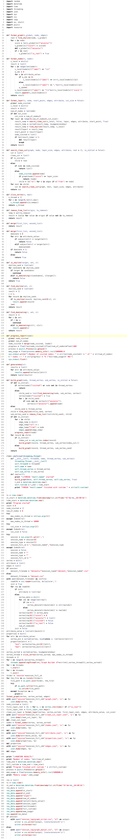

# LAMPIRAN 2

Kode sumber algoritma program utama

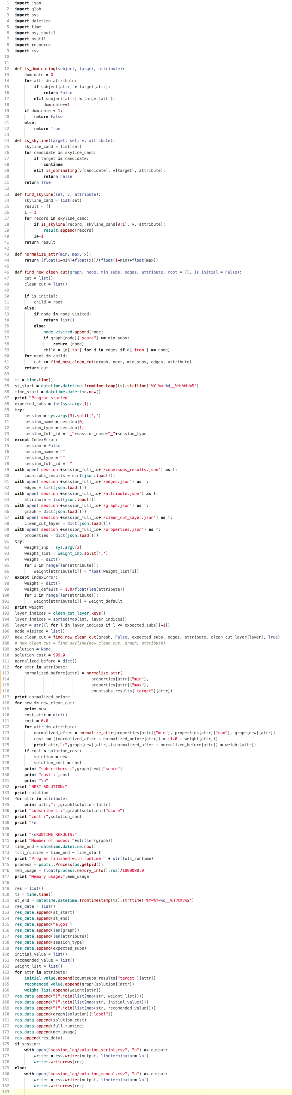

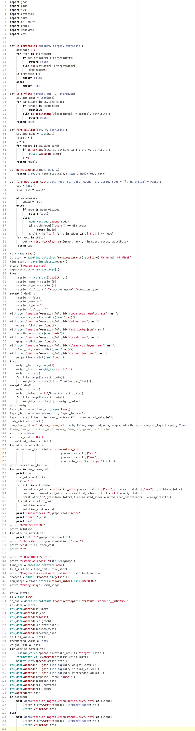



[Halaman ini sengaja dikosongkan]

# BIODATA PENULIS

I Putu Eka Wira Mahardika, akrab dipanggil Wira, lahir pada tanggal 10 Juni 1996 di Denpasar. Penulis merupakan seorang mahasiswa yang sedang menempuh studi di Departemen Informatika Institut Teknologi Sepuluh Nopember. Memiliki beberapa hobi antara lain membaca dan mendengarkan musik. Selama masa kuliah penulis mengambil bidang minat Komputasi Berbasis Jaringan (KBJ). Selama menempuh pendidikan di kampus, penulis juga aktif dalam organisasi kemahasiswaan, antara lain sebagai Staff Media Informasi Himpunan Mahasiswa Teknik Computer-Informatika pada tahun ajaran 2015/2016. Penulis juga aktif dalam kepanitiaan Schematics, antara lain sebagai Staff Biro Desain Dokumentasi dan Dekorasi pada tahun ajaran 2015/2016. Penulis juga aktif dalam organisasi Tim Pembina Kerohanian Hindu sebagai Staff Departemen Komunikasi dan Informasi pada tahun ajaran 2015/2016 dan kemudian dilanjutkan sebagai Kepala Departemen Media Kreatif pada tahun ajaran 2016/2017. Selama menempuh Pendidikan di kampus, penulis juga aktif dalam kegiatan kepanitiaan acara ITS EXPO 2016 dengan berkontribusi sebagai Staff Ahli Biro WebApps.